**PENJADWALAN DAN PEMBERIAN PAKAN IKAN OTOMATIS BERBASIS INTERNET OF THING MENGGUNAKAN NODEMCU ESP8266 DAN APLIKASI BLYNK**

**STUDI KASUS : TOKO FISH FRIENDLY**

**Nirmala Devis**

Teknik Informatika Universitas Bale Bandung

***ABSTRAK:*** IoT (Internet of Things) merupakan sebuah konsep yang bertujuan untuk memperluas manfaat dari koneksivitas menggunakan internet yang secara terus-menerus yang memungkinkan kita dapat menghubungkan antara mesin, peralatan dan benda fisik lainnya dengan suatu sensor untuk memperoleh data dan mengelola suatu kinerja, sehingga memungkinkan mesin ataupun peralatan yang lainnya dapat saling berkolaborasi dan bahkan bertindak berkasarkan informasi yang diperoleh. IoT (Internet of Things) dapat dimanfaatkan sebagai alat untuk upaya memperkecil dan bahkan mencegah kebakaran terjadi. Dengan memanfaatkan IoT (Internet of Things) tersebut diharapkan bisa meminimalisir kejadian kebakaran yang memakan korban jiwa maupun materil dan diharapkan dapat mendeteksi kejadian kebakaran sebelum meluas sehingga dapat dengan mudah ditangani. Dalam penelitian ini, penulis mengangkat masalah dari keresaham pemilik Toko Cemilan Bu Atik sebagai tempat penelitian. Keresahan yang dialami pemilik toko, yaitu takut terjadi kebakaran kepada tokonya, yang disebabkan oleh kompor gas yang digunakannya untuk membuat cemilan, karena di toko tersebut banyak sekali bahan yang mudah terbakar yang dapat menimbulkan kerugian material yang besar atau bahkan bisa saya terjadi korban jiwa. Berdasar permasalahan tersebut, maka terciptalah solusi untuk merancang dan membuat suatu alat dengan memanfaatkan IoT (Internet of Things). Untuk mendapatkan data yang diperlukan secara lengkap penulis menggunakan metode wawancara dan observasi di lapangan, selain itu penulis menggunakan perangkat microcontroller NodeMCU ESP8266 dan sensor api untuk merancang alat, serta menggunakan aplikasi WhatsApp sebagai pemberi notifikasi saat terjadi kebakaran kepada pemilik toko dan karyawannya. Penelitian ini dilaksanakan dengan tujuan untuk membuat rancangan alat yang dapat mendeteksi kebakaran yang dapat memberikan notifikasi melalui aplikasi WhatsApp.

***Kata kunci:*** *IoT, NodeMCU, Sensor Api, WhatsApp*

***ABSTRACT:*** *IoT (Internet of Things) is a concept that aims to expand the benefits of continuous internet connectivity that allows us to connect machines, equipment and other physical objects with a sensor to obtain data and manage performance, thus allowing machines or other equipment to collaborate with each other and even act based on the information obtained. IoT (Internet of Things) can be utilized as a tool for efforts to minimize and even prevent fires from occurring. By utilizing the IoT (Internet of Things), it is hoped that it can minimize the incidence of fires that take lives and materials and is expected to detect fire incidents before they spread so that they can be easily handled. In this study, the authors raised the problem of the owner of Bu Atik's Snack Shop as a research site. The anxiety experienced by the shop owner, who is afraid of a fire to his shop, caused by the gas stove he uses to make snacks, because in the shop there are a lot of flammable materials that can cause large material losses or even casualties. Based on these problems, a solution was created to design and make a tool by utilizing IoT (Internet of Things). To get the complete data needed, the author uses interview and field observation methods, besides that the author uses the NodeMCU ESP8266 microcontroller device and a fire sensor to design the tool, and uses the WhatsApp application as a notifier when a fire occurs to the shop owner and his employees. This research was carried out with the aim of designing a tool that can detect fires that can provide notifications via the WhatsApp application.*

***Keywords:*** *Fire Sensor, IoT, NodeMCU, WhatsApp*

**PENDAHULUAN**

Toko Cemilan Bu Atik merupakan bisnis rumahan yang bergerak dalam bidang kuliner yang menyediakan berbagai jenis cemilan untuk anak muda dan orang dewasa seperti basreng, seblak kering, dan cemilan lainnya. Dalam pembuatan cemilan Toko Cemilan Bu Atik menggunakan kompor gas untuk proses pembuatan beberapa cemilan, selain itu pada saat packing cemilan Toko Cemilan Bu Atik menggunakan banyak kabel yang menumpuk untuk menyalakan mesin press yang menjadikannya rawan sekali terjadi kebakaran. Oleh sebab itu penulis ingin membuat proyek sensor kebakaran ini untuk memperkecil kerugian saat terjadi kebakaran atau mungkin bisa mencegah kebakaran itu terjadi.

Berdasarkan masalah yang terjadi di Toko Cemilan Bu Atik, IoT (Internet of Things) dapat di manfaatkan sebagai upaya pencegahan dan meminimalisir terjadinya kebakaran di Toko Cemilan Bu Atik, dengan membuat sensor api menggunakan nodemcu esp8266 yang bisa terintegrasi dengan whatsapp pemilik toko untuk memberikan notifikasi bagi pemilik toko untuk menyelamatkan diri ataupun memadamkan api. Dengan memanfaatkan IoT (Internet of Things) tersebut diharapkan bisa meminimalisir kejadian kebakaran yang memakan korban jiwa maupun materil dan diharapkan dapat mendeteksi kejadian kebakaran sebelum meluas sehingga dapat dengan mudah ditangani.

Oleh karena itu diperlukan sistem sensor api yang terhubung dengan whatsapp untuk mendeteksi kebakaran dan memberi notifikasi kepada pemilik toko, untuk menanggulangi kebakaran. Berdasarkan uraian diatas maka penulis membuat sensor api berbasis IoT (Internet of Things) dengan judul “Implementasi Sistem Pendeteksi Kebakaran Berbasis IoT (Internet of Things) Menggunakan NODEMCU ESP8266 dan Notifikasi WhatsApp Di Toko Cemilan Bu Atik” dimana penulis berharap dengan adanya sistem tersebut dapat menanggulangi kebakaran yang bisa terjadi pada Toko Cemilan Bu Atik.

**METODA**

1. Metode Pengumpulan Data

Interview/wawancara Metode ini dilakukan dengan proses tanya jawab terhadap pemilik toko seputar toko cemilan bu Atik dan pengalaman apa saja yang pernah bu Atik alami saat memasak cemilan yang akan dijual, Obervasi Pada tahap ini, dilakukan cara pengamatan secara langsung terhadap dapur, kompor dan barang barang yang ada di Toko Cemilan Bu Atik, Studi dokumentasi metode penelitian ini dilakukan untuk pengumpulan data yang diperoleh baik berupa arsip, dokumen, foto dan lainnya yang berkaitan dengan perancnagan IoT (Internet of Things), studi pustaka Pada tahap ini dilakukan dengan mengumpulkan data dari beberapa buku, jurnal dan sumber lainnya yang bersangkutan dengan IoT (Internet of Things) pembuatan alat pendeteksi kebakaran.

2. Metode Perancangan IoT

Usecase Diagram merupakan gambaran sederhana dari sebuah rancangan usecase user pada alat pendeteksi kebakaran, Activity diagram adalah gambaran berbagai alur aktivitas dalam sistem, bagaimana masing-masing alur berawal, deisuon yang akan terjadi dan bagaimana alur aktivitas dalam sistem akhir dan Sequence diagram Merupakan sebuah gambaran perilaku dari sebuah scenario. Diagram ini juga menunjukan sejumlah contoh objek dan pesan yang diletakan diantara objek-objek didalam usecase.

**HASIL DAN PEMBAHASAN**

1. **Analisis kebutuhan**
2. **Kebutuhan Pengguna**

Analisis pengguna dilakukan guna mengetahui siapa user yang nantinya dapat mengoperasikan sistem yang telah dikembangkan. Adapun pengguna sistem pemberi pakan ikan otomatis ini, yaitu :

* + - 1. Pengguna IoT beserta aplikasi blynk ini adalah peternak dan pemilik toko ikan Fish Friednly yang dapat mengakses jadwal otomatis alat pakan dan *switch* manual yang terdapat pada aplikasi.

Alat pemberi pakan ikan otomatis ini dapat dikendalikan melalui ponsel melalui aplikasi blynk dan dapat dikontrol secara jarak jauh.

* + - 1. **Kebutuhan Software**

|  |  |  |
| --- | --- | --- |
| No | Nama Software | Keterangan |
| 1 | Windows 11 | Sebagai *operating system* yang diinstal untuk komputer laptop yang digunakan |
| 2 | Arduino IDE 1.8.13 | Sebagai *code editor* untuk menginput program ke dalam mikrokontroler |
| 3 | WhatsApp | Sebagai alat penerima notifikasi dari mikrokontroler jika sensor mendeteksi kebakaran. |

* + - 1. **Kebutuhan Hardware**

Penelitian ini menggunakan perangkat keras dengan spesifikasi sebagai berikut:

* + - * 1. Spesifikasi mikrokontroler NodeMCU ESP8266

|  |  |
| --- | --- |
| Merk/Type | NodeMCU ESP8266 |
| Mikrokontroler | Tensilica 32-bit RISC CPU Xtensa LX106 |
| Tegangan operasi | 3.3V |
| Tegangan Masukan | 7-12V |
| Pin Digital I/O (DIO) | 16 |
| Pin analog input (ADC) | 1 |
| UARTs | 2 |
| SPIs | 1 |
| I2Cs | 1 |
| Flash Memory | 4Mb |
| SRAM | 64Kb |
| Clock Speed | 80 Mhz |
| PCB Antenna |  |

* 1. Spesifikasi Sensor Api

|  |  |
| --- | --- |
| Tegangan suplai | 3,3 - 5v |
| Rentang spektrum | 760nm-1100nm |
| Sudut deteksi | 0 - 60 derajat |
| Keluaran ganda | Analog dan digital |
| Sensitifitas dapat disesuaikan | Ya |
| Suhu pengoprasian | -25 - 85 derajat celcius |
| Ukuran | 32x19mm |
| Lubang pemasangan | 2.0mm |

1. Spesifikasi Laptop

|  |  |
| --- | --- |
| Merk/type | Lenovo IDEAPAD Slim 1 |
| Processor | AMD Ryzen 3 7320U with Radeon Graphics 2.40 GHz |
| RAM | 8GB |
| SSD | 512GB |

1. Spesifikasi Ponsel

|  |  |
| --- | --- |
| Merk/Type | Realme 10 |
| Chipset | Helio G99 Octa-core |
| RAM | 8GB + 8GB |
| ROM | 128GB |

* + - 1. **Permodelan**

***a. Use Case Diagram***

*Use case diagram* pada penelitian ini berfungsi untuk memberikan gambaran cara kerja cara kerja alat pendeteksi kebakaran. Adapun *use case diagram* yang akan ditampilkan yaitu sebagai Berikut:

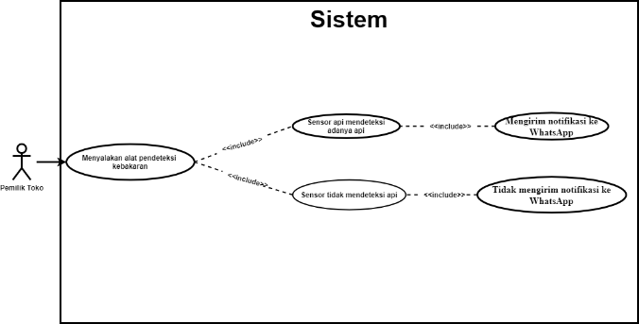

* 1. **Activity Diagram**

Activity diagram pada penelitian ini menunjukan bagaimana cara kerja alat pendeteksi kebakaran.

Berikut model Activity diagram yang digunakan pada penelitian ini:

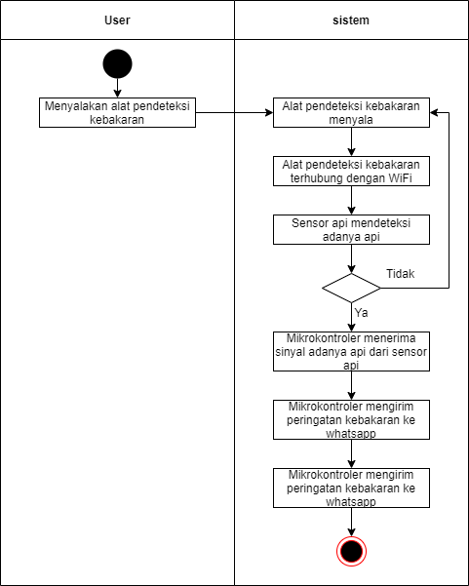

* 1. **Sequence Diagram**

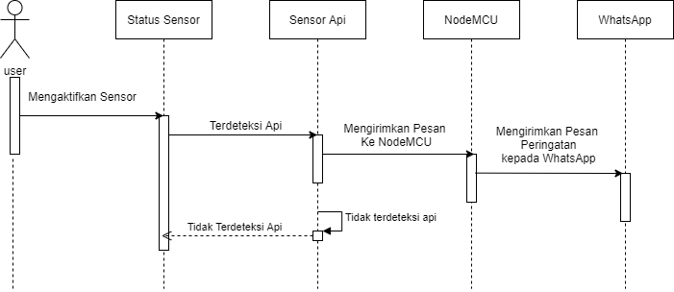

* + - 1. **Rancangan desain alat IoT**

Rancangan ini dibuat dengan tujuan memberikan gambaran bagaimana Mikrokontroler dihubungkan dengan alat IoT lainnya:

Gambar berikut menunjukan rangkaian alat dengan mikrokontroler sehingga alat bisa digunankan.

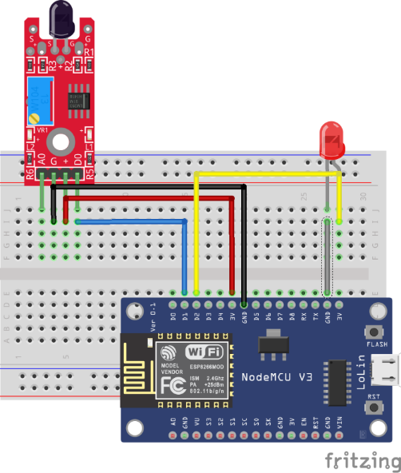

* + - 1. **Tampilan User Inteface Dari Aplikasi WhatsApp**

Tampilan User Interface ini menunjukkan bagaimana gambaran tampilan dari aplikasi yang digunakan untuk Menerima notifikasi. Yaitu aplikasi WhatsApp. Berikut tampilan dari aplikasi WhatsApp:

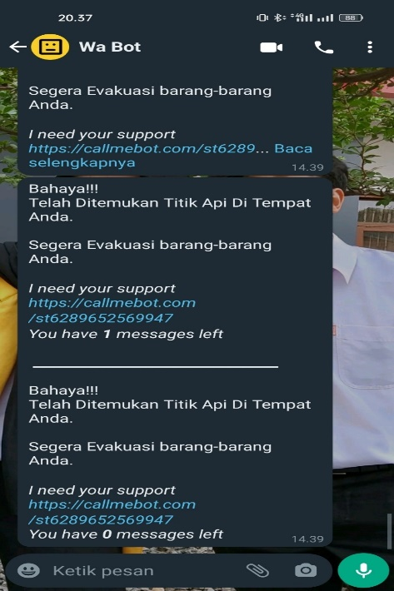

**SIMPULAN DAN SARAN**

1. **SIMPULAN**

Berdasarkan dari yang sudah dilakukan oleh peneliti dalam rangka menjawab rumusan masalah, batasan masalah, dan tujuan penelitian yang telah dipaparkan pada pendahuluan, serta analisis, perancangan, dan implementasi dengan pengujian sistem.

Maka dapat diambil kesimpulan, diantaranya sebagai berikut:

1. Dari analisis diatas pada pembuatan dan perancangan alat pendeteksi kebakaran dengan berbasis mikrokontroler NodeMCU ESP8266, pada tahapan-tahapan untuk pembuatan alat ini, dilakukan dengan sangat baik sehingga pembuatan dan perancangan alat dapat berjalan dengan lancar. Sehingga alat pendeteksi kebakaran ini bisa mengirim notifikasi ke aplikasi WhatsApp sebagai penerima notifikasi pada saat ada kebakaran, dapat terealisasikan pada implementasi sistem.

2. Perancangan pada alat pendeteksi kebakaran dengan menggunakan mikrokontroler NodeMCU ESP8266 dan menggunakan pemrograman C untuk meng-inputkan program dan perintah ke dalam mikrokontroler serta penggunaan Arduino IDE 1.813 sebagai aplikasi kode editornya, berhasil merealisasikan hasil sesuai kebutuhan.

1. **SARAN**

Pembuatan dan perancangan alat pendeteksi kebakaran yang penulis buat ini masih terdapat beberapa kekurangan yang dapat diperbaiki dan dikembangkan untuk menghasilkan sistem yang lebih baik lagi. Oleh karena itu, penulis juga ingin menyampaikan beberapa saran guna menambah manfaat pada penelitian ini, yaitu:

1. Alat pendeteksi kebakaran ini memiliki kekurangan yang dapat diperbaiki dan dikembangkan dengan mengembangkan sistem di masa yang akan dating. Seperti sistem pemadaman otomatis jika alat mendeteksi api.

2. Pada perancangan alat ini hanya melibatkan alat-alat sederhana yang dapat di upgrade lagi dengan menambah alat pendukung lainnya, seperti alat sensor asap untuk mendeteksi kebocoran gas sebagai pencegahan kebakaran yang lebih awal lagi, atau menambahkan buzzer alarm yang akan langsu berbunyi pada saat alat mendeteksi adanya api dan juga bisa di tambahkan alat penyemprot air yang nantinya bisa langsung memadamkan api jika terjadi kebakaran.

**PUSTAKA ACUAN**

Ajeng P, Pramayu, & Nur Ani. (2018). Tinjauan Sistem Pencegahan Dan Penanggulangan Kebakaran Di ITC Kuningan Jakarta. Jurnal Ilmiah Kesehatan BPI, 177-178.

Angger Dea Pangestu, Feby Ardianto, & Bengawan Alfaresi. (2019). Sistem Monitoring Beban Listrik Berbasis Arduino NodeMCU ESP8266. Jurnal Ampere, 190.

Bohati Mulyadi, Jaroji, & Agus Tedyyana. (2019). Aplikasi Pemesanan Jasa Laundy (E-Laundry) Berbasis Android. Sistem Informasi, 48-56.

Dede Wira Trise Putra, & Rahmi Andriani. (2019). Unified Modelling Language (UML) Dalam Perancangan Sistem Informasi Permohonan Pembayaran Restitusi SPPD. Teknoif, 32-39.

Diana Shofa, Deandra Tavania Dewi, Ikhwan Muhammad Faris Ihda Fuad Baharudin, Herlina Mitasari, & Aryo Sasito. (2021). Rancangan Bangun Mesin Pemberi Pupuk Cair Otomatis Hemat Daya Berbasis IoT Untuk Budidaya Tanaman Organik. Jurnal Rekayasa Mesin, 109-110.

Dicky Andriyanto, Zaki Baridwan, & Imam Subekti. (2019). Astendet Perilaku Penggunakan E-Budgeting Kasus Sistem Informasi Keuangan Desa Di Banyuwangi Indonesia. Dinamika Akuntansi dan Bisnis, 1-2.

Hidayati, D. L., Maulita Hasanah, Siti indah Suryani, & Nadilla Dahena. (2020). Konseling Islam Untuk Meningkatkan Strategi Coping Korban Bencana Kebakaran Di Kota Samarinda. Jurnal Bimbingan Konseling Islam, 2-3.

M Irsyad Hakiki, Ucuk Darusalam, & Novi Dian Nathasia. (2020). Konfigurasi Arduino IDE Untuk Monitoring Pendeteksi Suhu Dan Kelembapan Pada Ruang Data Center Menggunakan Sensor DHT11. Media Informatikaa Budidarma, 152-154.

Mohamad Misfaul May Dana, Wijaya Kurniawan, & Hurryatul Fitriyah. (2018). Rancang Bangun Sistem Deteksi Titik Kebakaran Dengan Metode Naive Bayes Menggunakan Sensor Suhu Dan Sensor Api Berbasis Arduino. Pengembangan Teknologi Informasi dan Ilmu Komputer, 3386.

Pariah, & Baiq Rina Amalia Safitri. (2020). Pelatihan Dan Pendampingan Penulisan Buku Ajar Bagi Dosen Pemula Melalui WhatsApp Group. Jurnal Pengabdian Kepada Masyarakat, 9-10.

R. Fajrika Putra, Kemas Muslim Lhaksmana, & Didit Adytia. (2018). Aplikasi Iot Untuk Rumah Pintar Dengan Fitur Prediksi Cuaca. e-Proceeding of Engineering, 1-3.

Rizkyah Erwanda. (2020). Perancangan Sistem Informasi Untuk Solusi Permasalahan Transparansi Uang Amal Masjid Di Suatu Wilayah Dengan Metode Rapid Application Development (RAD). Telkom, 1-10.

Rozi, Riska Putri Nurkasanah, & Abdul Hakim. (2022). Aplikasi Kumpulan Praktis Resep Masakan Berbasis Android. Ilmiah Sikomtek, 56.

Wahyu Wijaya Widiyanto. (2018). Analisa Metodologi Pengembangan Sistem Dengan PErbandingan Model Perangkat Lunak Sistem Informasi Kepegawaian Menggunakan Waterfall Development Model, Model Prototype dan MOdel Rapid Application Development (RAD). Informa Politeknik Indonusa Surakarta, 35-40.

Wilianto, & Ade Kurniawan. (2018). Sejarah Cara Kerja Dan Manfaat Internet Of Thinks. Jurnal Matrix, 36-37.